數學練習卷(九)(C1～C5)
五年 班 座號 姓名

一、選擇題：
（ ）⑴甲、乙兩個正方體，甲的邊長是30公分，乙的邊長是0.9公尺，乙的體積是甲的幾倍？（①3倍 ②倍 ③27倍
④倍）
（ ）⑵承⑴，甲的表面積是乙的幾倍？（①倍 ②倍
③倍④倍）
（ ）⑶從上午10時27分到11時16分，分針旋轉了幾度？
（①144度 ②216度 ③294度 ④342度）
（ ）⑷3.19×1.25＜3.19×□，□中可以填入下面哪一個數？
（①0.125 ②0.625 ③1.125 ④1.625）
（ ）⑸4.63×7.25的積是幾位小數？
（①4位②3位③2位④1位）
二、填填看：
⑴1個長24公分、寬15公分、高11公分的長方體，表面積是（ ）平方公分，體積是（ ）立方公分。
⑵一包果凍24個，回答下列問題：
①小翼吃了包，是吃了（ ）個果凍。
②全家吃了60個果凍，是吃了
（ ）包。(請以小數作答)
⑶一個周角＝（ ）度
＝（ ）個平角＋2個直角
⑷圓的扇形圓心角是（ ）度。
三、已知32.75×456＝14934，回答下列問題：
⑴32750×0.456＝（ ）
⑵327.5×0.0456＝（ ）
⑶4.56×0.3275＝（ ）
⑷3.275×45.6＝（ ）
⑸4560×3275＝（ ）
四、算算看：(1.2.7.8小題寫出直式)
⑴28.8997×5  28.8997  × 6  173.3982 | ⑵3.96×6.2  3.9 6  × 6.2  7 9 2  23 7 6  24.5 5 2
⑶5×  ＝×  ＝10  ＝10 | ⑷4×2  ＝×  ＝10＝10
⑸3×12  ＝×12  ＝47 | ⑹2÷8  ＝×  ＝
⑺2.64÷11  0.24  11）2.64  2 2  44  44  0 | ⑻85.12÷16  5.32  16）85.12  80  5 1  4 8  32  32  0
五、應用題：
⑴將長48公分、寬32公分、高8公分的蛋糕切成每邊長4公分的小正方體蛋糕，共可切成幾塊？
48÷4＝12
32÷4＝8
8÷4＝2
12×8×2＝192

答：192塊
⑵下面圖形中，塗色部分的圓心角是幾
度？
360°－60°－130°－100°
＝70°
答：70度
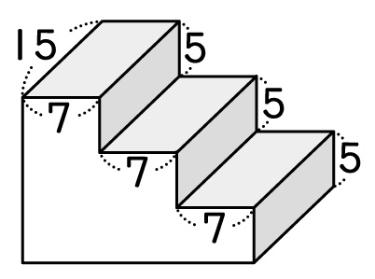
⑶下面形體的體積是幾立方公分？
15×7×5×6＝3150
（單位：公分）
答：3150立方公分
⑷一公升汽油24元，若爸爸花了1038元加油，共加了幾公升汽油？若每公升汽油可以行駛12.9公里，爸爸加完油後共可行駛幾公里？
1038÷24＝43.25
12.9×43.25＝557.925

答：43.25公升，557.925公里
⑸姐姐走1步的距離是公尺，妹妹走1步的距離是公尺，兩人同時同地反方向走10步後，會相差幾公尺？
＋＝
×10＝11
答：11公尺
⑹有一個邊長9公分的正立方體，體積和一個長15公分、寬12公分的長方體相等，這個長方體的高是幾公分？表面積是幾平方公分？
9×9×9＝729
729÷15÷12＝4.05
(15×12＋12×4.05＋4.05×15)×2
＝578.7
答：4.05公分，578.7平方公分

